PENGARUH DEVIANT BEHAVIOR WORK ENVIRONMENT DAN
EMOTIONAL INTELLIGENCE TERHADAP JOB INSECURITY
PERSONIL PADA POLRES PESISIR SELATAN

SKRIPSI

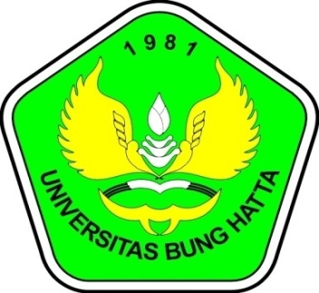

Oleh :
TIA OKTAVIANI
1310011211197

Diajukan untuk memenuhi salah satu syarat
Guna Memperoleh Gelar Sarjana Ekonomi
Jurusan Manajemen

FAKULTAS EKONOMI JURUSAN MANAJEMEN
UNIVERSITAS BUNG HATTA
PADANG
2018

PENGARUH DEVIANT BEHAVIOR WORK ENVIRONMENT DAN
EMOTIONAL INTELLIGENCE TERHADAP JOB INSECURITY
PERSONIL PADA POLRES PESISIR SELATAN

SKRIPSI

Oleh :
TIA OKTAVIANI
1310011211197

Diajukan untuk memenuhi salah satu syarat
Guna Memperoleh Gelar Sarjana Ekonomi
Jurusan Manajemen

FAKULTAS EKONOMI JURUSAN MANAJEMEN
UNIVERSITAS BUNG HATTA
PADANG
2018

